3.1.2 共面向量定理
课时目标 1.理解共面向量的定义.2.掌握共面向量定理，并能熟练应用．

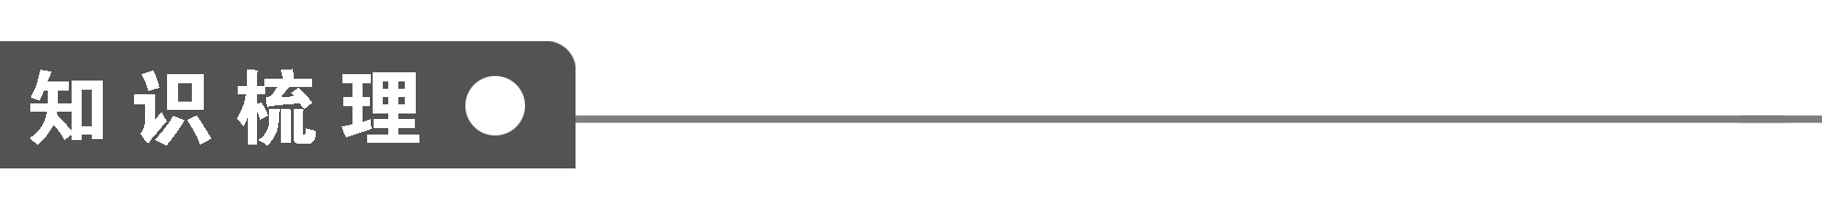
1．共面向量的定义：
一般地，能________________的向量叫做共面向量．
2．共面向量定理：
如果两个向量a、b不共线，那么向量p与向量a、b共面的充要条件是存在有序实数组(x，y)，使得p＝__________.
3．共面向量定理的应用：
(1)空间中任意两个向量a，b总是共面向量，空间中三个向量a，b，c则不一定共面．
(2)空间中四点共面的条件
空间点P位于平面MAB内，则存在有序实数对x、y使得MP＝xMA＋yMB，①
此为空间共面向量定理，其实质就是平面向量基本定理，MA，MB实质就是面MAB内平面向量的一组基底．
另外有OP＝OM＋xMA＋yMB，②
或OP＝xOM＋yOA＋zOB (x＋y＋z＝1)．③
①、②、③均可作为证明四点共面的条件，但是①更为常用．
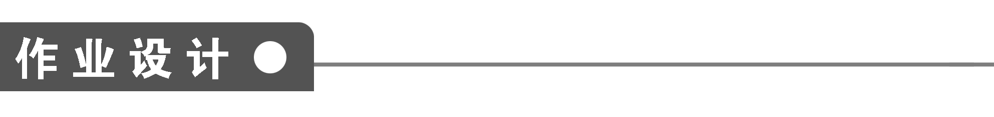
一、填空题
1．下列说法中正确的是________．(写出所有正确的序号)
①平面内的任意两个向量都共线；
②空间的任意三个向量都不共面；
③空间的任意两个向量都共面；
④空间的任意三个向量都共面．
2．满足下列条件，能说明空间不重合的A、B、C三点共线的有________．(写出所有正确的序号)
①AB＋BC＝AC；②AB－BC＝AC；
③AB＝BC； ④|AB|＝|BC|.
3．在下列等式中，使点M与点A，B，C一定共面的是________．(写出所有符合要求的序号)
①OM＝2OA－OB－OC；
②OM＝OA＋OB＋OC；
③MA＋MB＋MC＝0；
④OM＋OA＋OB＋OC＝0.
4．已知向量a与b不共线，则“a，b，c共面”是“存在两个非零常数λ，μ使c＝λa＋μb”的____________条件．
5．已知P和不共线三点A，B，C四点共面且对于空间任一点O，都有OP＝2OA＋OB＋λOC，则λ＝________.
6．三个向量xa－yb，yb－zc，zc－xa的关系是________．(填“共面”“不共面”“无法确定是否共面”)．
7.在ABCD中，AB＝a，AD＝b，AN＝2NC，M为BC的中点，则MN＝____________(用a、b表示)．
8.在四面体O-ABC中，OA＝a，OB＝b，OC＝c，D为BC的中点，E为AD的中点，则OE＝________(用a，b，c表示)．
二、解答题
9．设A，B，C及A₁，B₁，C₁分别是异面直线l₁，l₂上的三点，而M，N，P，Q分别是线段AA₁，BA₁，BB₁，CC₁的中点．求证：M、N、P、Q四点共面．

10.如图所示，平行六面体A₁B₁C₁D₁-ABCD，M分A1C成的比为，N分A1D
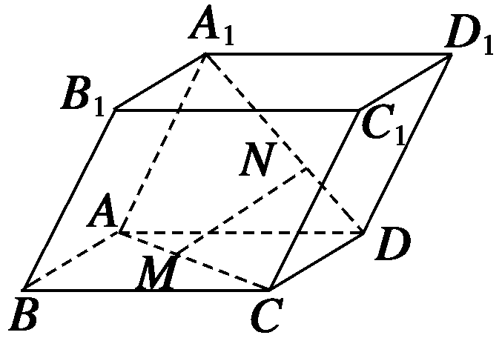
成的比为2，设AB＝a，AD＝b，AA1＝c，试用a、b、c表示MN.

能力提升
11.如图所示，平行六面体ABCD－A₁B₁C₁D₁中，M为AC与BD的交点，若A1B1＝a，A1D1＝b，A1A＝c，则B1M＝__________(用a，b，c表示)．
12．已知A、B、M三点不共线，对于平面ABM外的任一点O，确定下列各条件下，点P是否与A、B、M一定共面．
(1)OB＋OM＝3OP－OA；
(2)OP＝4OA－OB－OM.

向量共面的充要条件的理解
1.空间一点P位于平面MAB内的充分必要条件是存在实数对（x,y），使MP＝xMA＋yMB.满足这个关系式的点P都在平面MAB内；反之，平面MAB内的任一点P都满足这个关系式．这个充要条件常用以证明四点共面．
2．共面向量的充要条件给出了空间平面的向量表示式，即任意一个空间平面可以由空间一点及两个不共线的向量表示出来，它既是判断三个向量是否共面的依据，又可以把已知共面条件转化为向量式，以便于应用向量这一工具．另外，在许多情况下，可以用“若存在有序实数组(x，y，z)使得对于空间任意一点O，有OP＝xOA＋yOB＋zOC，且x＋y＋z＝1成立，则P、A、B、C四点共面”作为判定空间中四个点共面的依据．

3．1.2 共面向量定理
知识梳理
1．平移到同一平面内
2．xa＋yb
作业设计
1．③
2．③
解析 由AB＝BC知AB与BC共线，又因有一共同的点B，故A、B、C三点共线．
3．③
解析 若有MA＝xMB＋yMC，则M与点A、B、C共面，或者OM＝xOA＋yOB＋zOC且x＋y＋z＝1，则M与点A、B、C共面，①、②、④不满足x＋y＋z＝1，③满足MA＝xMB＋yMC，故③正确．
4．必要不充分
解析 验证充分性时，当a，b，c共面且a∥c(或b∥c)时不能成立，不能使λ，μ都非零．
5．－2
解析 P与不共线三点A，B，C共面，且OP＝xOA＋yOB＋zOC(x，y，z∈R)，
则x＋y＋z＝1是四点共面的充要条件．
6．共面
解析 因xa－yb，yb－zc，zc－xa也是三个向量，且有zc－xa＝－(yb－zc)－(xa－yb)，所以三向量共面．
7．－a＋b
解析 MN＝MC＋CN＝b＋CA
＝b＋(CB＋BA)
＝b＋(－b－a)
＝－a＋b.
8.a＋b＋c
9．证明 依题意有BA＝2NM，A1B1＝2NP.
又∵PQ＝PB1＋B1C1＋C1Q
＝BB1＋B1C1＋C1C
＝(BC＋CC1＋C1B1)＋B1C1＋C1C
＝(BC＋B1C1)，(*)
A，B，C及A₁，B₁，C₁分别共线，
∴BC＝λBA＝2λNM，B1C1＝ωA1B1＝2ωNP.
代入(*)式得PQ＝(2λNM＋2ωNP)＝λNM＋ωNP，∴PQ，NM，NP共面．
∴M、N、P、Q四点共面．
10．解 MN＝MA＋AA1＋A1N
＝CA＋AA1＋A1D
＝－AC＋AA1＋
＝－(a＋b)＋c＋(－c＋b)＝－a＋b＋c.
11．－a＋b＋c
解析 B1M＝B1B＋BM＝A1A＋BD
＝c＋(BA＋BC)＝－A1B1＋A1D1＋c
＝－a＋b＋c.
12．解 (1)原式可变形为
OP＝OM＋(OA－OP)＋(OB－OP)
＝OM＋PA＋PB，
∴OP－OM＝PA＋PB，
∴PM＝－PA－PB，
∴P与M、A、B共面．
(2)原式可变形为
OP＝2OA＋OA－OB＋OA－OM
＝2OA＋BA＋MA，
∴AP＝－AO－AB－AM，表达式中还含有AO，
∴P与A、B、M不共面．

